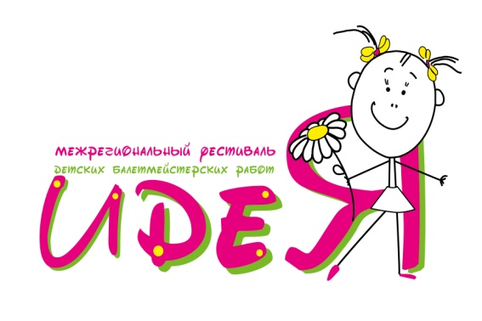
ПОЛОЖЕНИЕ
конкурса-фестиваля детских балетмейстерских работ
(в рамках межрегионального фестиваля)

Учредители:
- Управление образования Администрации города Иванова
- МАУ ДО ЦРТДиЮ «Танцы+» г. Иваново
Цели и задачи конкурса-фестиваля:
- развитие детского художественного творчества
- популяризация и пропаганда хореографического искусства
- формирование эстетического вкуса детей, поддержка одаренных детей и педагогов
- создание условий для реализации творческих способностей; развитие креативности и образного мышления
- профессиональное самоопределение воспитанников
Место и время проведения конкурса-фестиваля: 4 апреля 2020 года, место проведения уточняется
Участники распределяются по трём возрастным категориям:
- до 9 лет
- 9 - 11 лет
- 12 – 14 лет
- 15-18 лет
Финансирование мероприятия:
- за счёт средств, предусмотренных муниципальной программой «Развитие образования города Иванова», утвержденной постановлением Администрации города Иванова от 30.10.2013 №2369 (далее – Программа).
- организационный взнос.
Организационный взнос составляет 1000 рублей с участника (балетмейстера).
Оплата производится по безналичному расчёту в срок до 1 марта!
Реквизиты
Муниципальное автономное учреждение дополнительного образования Центр развития творчества детей и юношества «Танцы+» (МАУ ДО ЦРТДиЮ «Танцы+»)
153038, г. Иваново, ул. Нижняя, 17
тел. 8 (4932) 54-80-07
ИНН 3702605926 КПП 370201001 ОГРН 1093702032126
КБК 07400000000000000130
ОКТМО 24701000
р/с 40701810900003000001 л/с 001.33.225.9
ОТДЕЛЕНИЕ ИВАНОВО г. Иваново, БИК 042406001
Директор Макарова Алена Анатольевна
назначение платежа – оргвзнос за участие в конкурсе-фестивале «Идея»
Организационный взнос расходуется на:
- изготовление печатной продукции, рекламного материала, сувенирной продукции;
- оплата работы квалифицированных специалистов, профессиональных членов жюри.

Средства Программы расходуются на:
- оформление мероприятия;
- приобретение подарков победителям (дипломы, грамоты, призы и др.)

Условия участия в конкурсе-фестивале:

Конкурс состоит из двух испытаний:
- Хореографический номер, подготовленный участником(ми) - балетмейстером(ми). Номер может быть исполнен как самим балетмейстером (ми), так и группой исполнителей.
- Импровизация на заданную тему и предложенную музыку. Музыка и тема выдаются за 10 минут до презентации импровизации перед членами жюри. Импровизирует на сцене сам балетмейстер(ры). Если в одной конкурсной заявке представлено несколько балетмейстеров, то и в импровизации они участвуют вместе.
- Порядок выступлений определяет оргкомитет.
- Оценивает выступления конкурсантов жюри, в состав которого входят квалифицированные педагоги, хореографы, балетмейстеры
- По итогам проведения конкурса-фестиваля для участников организуется круглый стол с членами жюри.

Основные критерии оценки выступлений:
- Оригинальность балетмейстерского решения;
- Разнообразие лексики;
- Композиционное решение;
- Соответствие репертуара возрасту участников.

Награждение победителей конкурса.
- Подведение итогов проводится по каждой возрастной категории.
- По итогам конкурса-фестиваля жюри определяет дипломантов и лауреатов. По решению членов жюри может быть вручено Гран-При конкурса-фестиваля.
- Основанием для награждения служит заключение жюри фестиваля.
- Победители конкурса-фестиваля награждаются ценными призами.
- По итогам конкурса-фестиваля могут быть вручены призы в специальных номинациях:
«ИдеЯ»
«Лексика»
«Композиция»
«Исполнительское мастерство»
«Импровизация»
Подача заявки:
- Заявки на участие в конкурсе-фестивале подаются в электронном виде по адресу электронной почты Центра dance-ivanovo@mail.ru;
- На каждую балетмейстерскую работу оформляется отдельная заявка согласно Приложению 1;
- К заявке необходимо прикрепить скан листа согласия на обработку персональных данных с подписями балетмейстера и участников конкурсного выступления, согласно Приложению 2;
- Срок приема заявок до 1 марта 2020 года.
- Конкурсные фонограммы присылаются с подачей заявки на электронную почту Центра dance-ivanovo@mail.ru;

Контакты организационного комитета:
МАУ ДО ЦРТДиЮ «Танцы +», г. Иваново, ул. Нижняя, д. 17, e-mail: dance-ivanovo@mail.ru,
тел. 8-920-353-23-53 (Алена), 8-902-318-40-67 (Наталия).
Дополнительная информация: www.dance-ivanovo.ru

